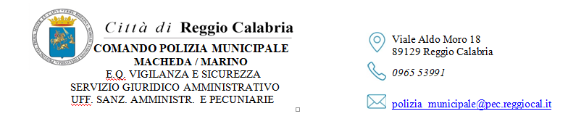

Prot. n._____________ del ________________

Oggetto: Richiesta di verifica e attestazione di inutilizzabilità dei veicoli fuori uso ai fini della rottamazione ai sensi della L. 14/2026

Il/la sottoscritto/a______________________________nato/a a ___________________________ il ___/___/______, residente a ______________________________ cap ________in via/piazza ___________________________________n. _____, recapito telefonico ____________________
email/Pec ________________________________ codice fiscale ____________________________

in qualità di proprietario del veicolo targato _______________________

Consapevole delle sanzioni penali cui può andare incontro in caso di falsità negli atti e dichiarazioni mendaci,come previsto dall'art.76 del D.P.R.. 445 del 28-12-2000, e che in caso di dichiarazioni non veritiere il sottoscritto decade dai benefici conseguenti al provvedimento eventualmente emanato, sulla base della presente domanda, come previsto dall'art.75 del suddetto decreto, a tal fine

DICHIARA

- Che il veicolo si trova nel Comune di Reggio Calabria in via___________________________________________________e che non è più in grado di circolare, in quanto:

 privo degli elementi essenziali (motore, pneumatici, parti indispensabili per la circolazione);
 ovvero veicolo bruciato;
 meccanicamente ed economicamente irreparabile (allega attestazione dell'officina);

- Che sul veicolo è stato iscritto un provvedimento di fermo fiscale come da visura che allega;
- Che il veicolo sarà demolito tramite la ditta______________________________________sita in_____________________________via_________________________________________

Con la presente, il/la richiedente fa richiesta di verifica per l' attestazione dello stato d' uso del veicolo.

Ai sensi della delibera G.C. n. 45 del 11/03/2026, allega copia del versamento di Euro 10,00 quali diritti per l'istruttoria e successivamente verserà Euro 80,00 all'atto del ritiro dell'attestazione di inutilizzabilità del veicolo fuori uso, ai fini della rottamazione ai sensi della L. 14/2026.

Reggio Cal._______________

IL/LA RICHIEDENTE

______________________________

- Delega al ritiro il/la Sig./ra____________________________________________________ che si presenterà munito/a di documento d'identità in corso di validità, nonché della copia del documento di riconoscimento del delegante in corso di validità.

Firma del delegante Firma del delegato

________________________ _______________________

Si precisa che i suddetti pagamenti potranno essere effettuati, secondo le seguenti modalità:
- tramite POS presente presso lo sportello Front-Office del Comando di P.L.;
- tramite versamento sul c/c postale n. 58068180 intestato a Comune di Reggio Calabria – Polizia Municipale, codice IBAN IT4610760116300000058068180, con indicazione della seguente causale di versamento: “Istanza di rilascio dell’attestazione di inutilizzabilità ”.

Allega :
- Documento Identità;
- Codice Fiscale;
- Visura ACI/PRA;
- Certificato dell'officina se il veicolo è meccanicamente ed economicamente irreparabile;
- Ricevuta versamento.

INFORMATIVA PRIVACY: AUTORIZZAZIONE AL TRATTAMENTO DEI DATI PERSONALI.
I dati personali sono raccolti dagli uffici di Polizia Municipale per l'espletamento di un compito di interesse pubblico e vengono trattati in conformità ai principi di cui all' Atto di Informazione per la protezione dei dati ai sensi art.13 Regolamento (UE) 679/2016.

IL/LA RICHIEDENTE

Reggio Cal. __________________ ______________________________________

PER LA CONSEGNA

Il____/_____/_____SONO STATI CONSEGNATI GLI ATTI RICHIESTI A ________________________________

CI/PAT. N°______________________RILASC. IL ____/____/_____DA_________________DI_________________

Firma per ricevuta L'addetto al rilascio

______________________________ __________________________

